ETTEVÕTTE
HÄDAOLUKORRA LAHENDAMISE PLAAN
HÄDAOLUKORRA LAHENDAMISE PLAANI KOOSTAJA:
Nimi, ametikoht, kontaktandmed:
 | Ees- ja perenimi | Ametikoht | Kontaktid
 | Ahti Õun | haldusjuht | 506 9796
 | Siim Siska | Ettevõtte väline konsultant | 5345 7673
KOOSTAMISE KUUPÄEV: 22.10.2025

KÄITAJA NIMI | AS Utilitas Tallinna Soojus
JURIIDILINE AADRESS | Maakri 19/1, 10145 Tallinn
RG-KOOD VÕI ISIKUKOOD | 1 | 6 | 7 | 9 | 1 | 4 | 8 | 1
TELEFON | (+372) 610 7100 |  |  |  | E-POST |  |  | info@utilitas.ee
KODULEHT | https://www.utilitas.ee/

KÄITISE NIMI | Kristiine Katlamaja
OHTLIKKUSE KATEGOORIA | C-kategooria
KÄITISE AADRESS | Marja 5, Tallinn, Harju maakond, 10617
KÄITISE TEGEVUS | Soojuse tootmine
TELEFON | (+372) 667 6722 | E-POST | info@utilitas.ee

VASTUTAV ISIK  Päästetööde algatamine ja koordineerimine  Nimi või ametikoht, kontaktandmed | Esmane situatsioonijuht:  vanemoperaator tel: 5341 8004

VASTUTAV ISIK  Sidepidamine  Nimi või ametikoht, kontaktandmed | Esmane situatsioonijuht:  vanemoperaator tel: 5341 8004  või  Haldusjuht, tel: 506 9796

- ETTEVÕTTE KIRJELDUS

  - Ettevõtte tegevusala – AS Utilitas Tallinna Soojus (edaspidi ettevõte) Kristiine katlamaja on üks mitmest katlamajast, mis varustab soojusenergiaga Tallinna linna küttevõrgustikku. Kristiine katlamajas (edaspidi katlamaja) kasutatakse soojuse tootmiseks põhikütusena AS-lt Elenger Grupp ostetavat maagaasi ning reservkütusena (maagaasi varustuse katkemise korral) kütteõli. Katlamaja paikneb aadressil Marja tn 5, Kristiine linnaosa, Tallinn.

  - Töötajate arv – Katlamaja töötab ööpäevaringselt seitse päeva nädalas. Katlamajas võib päevasel ajal (kella 07:45 – 16:30) viibida kuni 10 töötajat. Töövälisel ajal viibib territooriumil üks töötaja. Katlamaja territoorium on piiritletud. Territooriumit valvab operatiivpersonal, eraldi valvurit ei ole. Vajadusel kohale kutsutakse välja turvaekipaaž. Territoorium on videovalve all

  - Inimeste ligikaudne arv ohualas – suurima ohuala sees ei paikneb üks alaline töökoht kuid evakueeritavate inimeste hulk ning evakuatsiooni vajadus sõltub ohualas viibivate isikute hulgast. Arvestuslikult tuleb evakueerida ettevõtte territooriumilt kokku orienteeruvalt 10 inimest (10 inimest personali hulgast ning arvestuslikult viis külalist, kuid naabruses liiklevaid ja kõrvalisi asutusi külastavaid inimesi võib olla tunduvalt rohkem: hinnanguliselt 150 inimest).

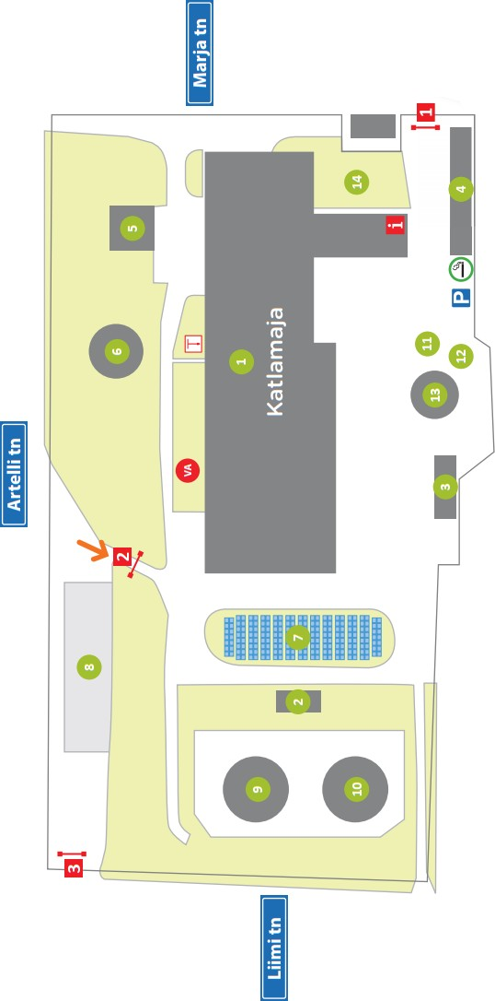
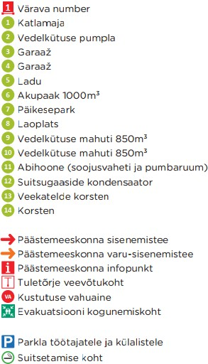
Asendiplaan
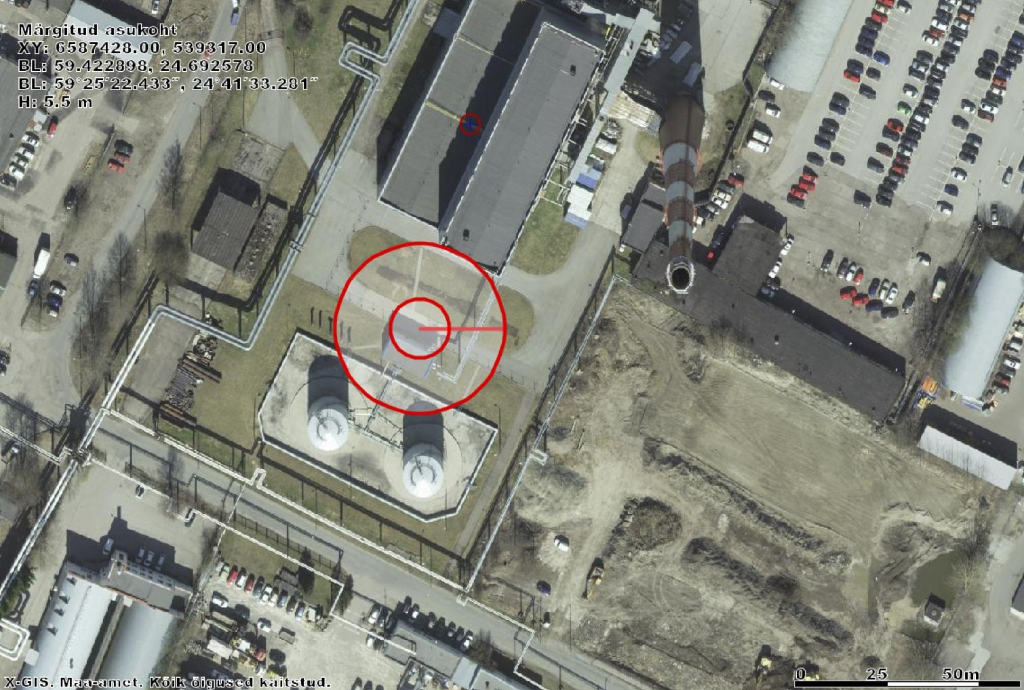
  - Reservkütuse laadimisestakaadil lekkinud ja süttinud põlevvedeliku ohualad
(Ro ehitisele: 8 m ja Ro inimelule: 23 m).

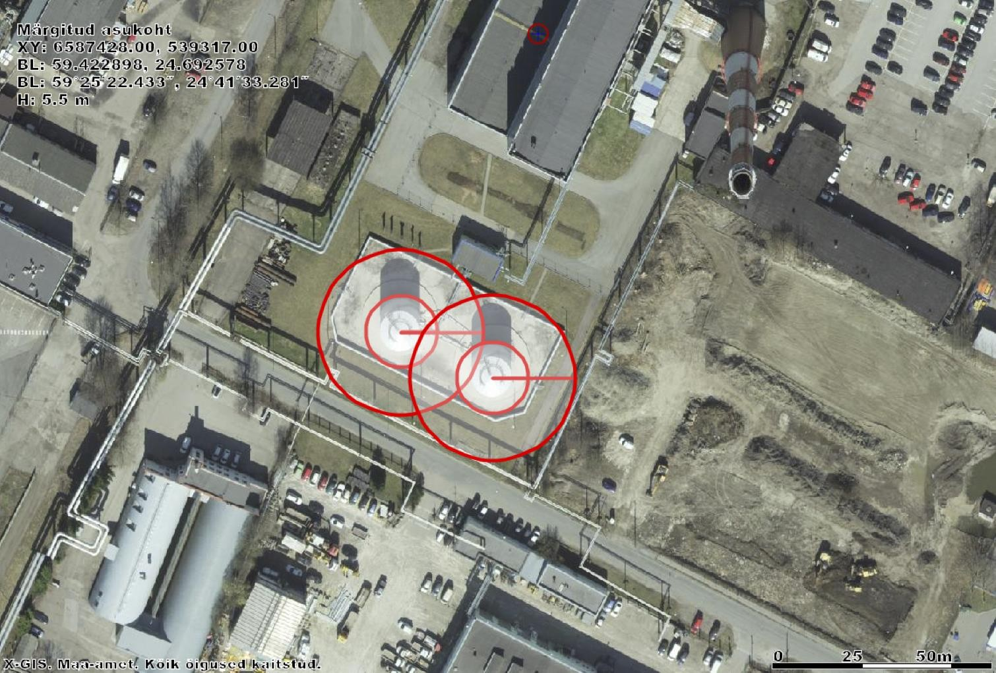
Põleng mahutis
(Ro ehitistele: 10 m, Ro inimelule: 23 m).

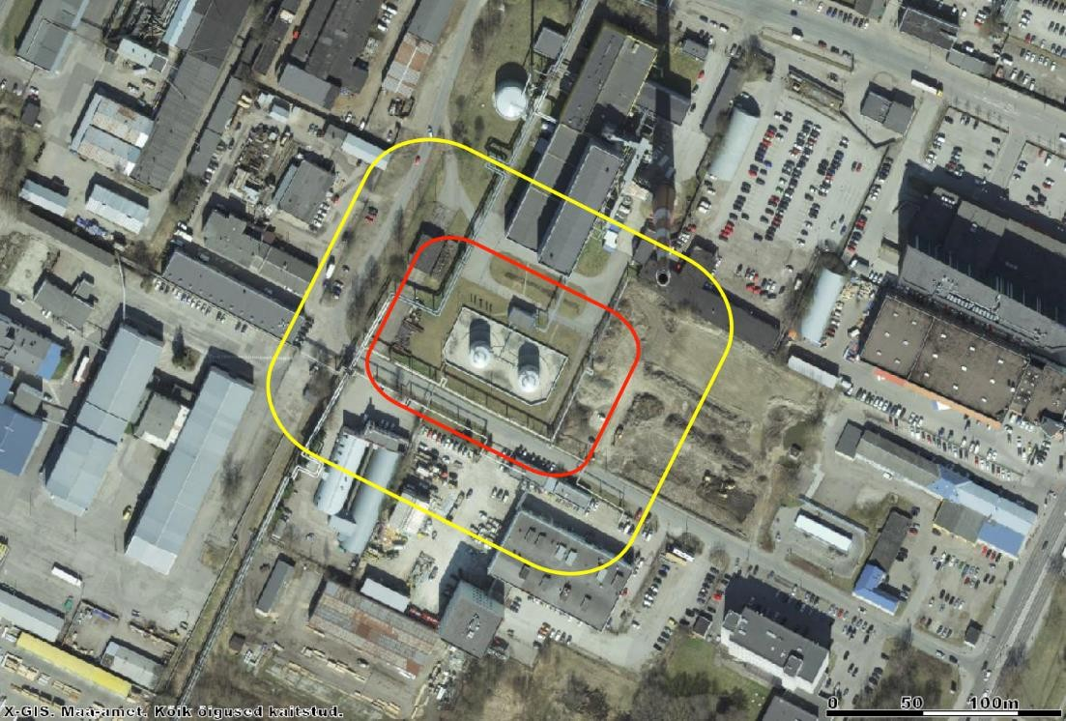
Vallialas lekkinud kütuse põlengu ohualad
(Ro ehitisele: 33 m ja Ro inimelule: 73 m).

- VÕIMALIKUD SUURÕNNETUSED, NENDE TAGAJÄRJED, VAJALIKE RESSURSSIDE ARVESTUS JA TEGEVUSJUHISED, VASTUTAVAD ISIKUD NING NENDE ÜLESANDED

Nr | Risk | Tagajärg | Ohuala | Ohuallika  koordinaadid
1. | Reservkütuse laadimis- estakaadil lekkinud ja süttinud põlevvedeli k | Ohustatud on laadimisplatsist 8 m kaugusel paiknevad seadmed ja rajatised ning 23 m kaugusel paiknevad inimesed. Hävineda võib laadimisplats ja ohustatud on laadimist teostav tsisternauto juht.  Keskkonna kahjustused võivad olla lokaalsed ja on kõrvaldatavad peale sündmuse likvideerimist. | Inim: 23 m  Ehit: 8 m  Inimesi ohualas: 1 | X: 6587371.58  Y: 539301.83
2. | Mahuti ja valliala põleng | Ohustatud võivad olla valliala läheduses paiknevad inimesed, kellel on võimalik tulekahju eest evakueeruda või mahuti hooldustöid tegevad isikud (kuni 2).  Olulisi kahjustusi võib enim saada mahuti ja valliala osad. Keskkonna kahjustuse kaovad peale kustutustööde lõpetamist. | Inim: 73 m  Ehit: 33 m  Inimesi ohualas: 2 | X: 6587344.47  Y: 539290.03

- VASTUTAVAD ISIKUD JA NENDE ÜLESANDED

Vanemoperaator (viibib objektil ööpäevaringselt)
Kuni esimese päästemeeskonna kohale saabumiseni juhib vanemoperaator evakuatsiooni (kui selleks on vajadus) ja teostab õnnetust lokaliseerivaid/likvideerivaid tegevusi. Peale esimese päästemeeskonna kohale saabumist läheb situatsiooni juhtimine üle päästetööde juhile.
Vanemoperaator toimib õnnetuse korral järgnevalt:
- otsustab evakuatsiooni läbiviimise vajaduse ning annab suulise korralduse territooriumilt lahkumiseks (juhul, kui õnnetuse ajal on ohustatud alas viibivad inimesed);
- vajadusel peatab tööprotsessi;
- kutsub välja päästeteenistuse telefonil 112;
- teavitab käidujuhti;
- teavitab Operatiivjuhti;
- teavitab elektripaigaldise käidujuhti elektritoite väljalülitamise vajadusest;
- võimalusel päästab ohualas viibivaid inimesi;
- võtab vastu esimese päästemeeskonna.

- Käidujuht (viibib objektil üldjuhul päevasel ajal 08:00-16:30) Saades informatsiooni hädaolukorrast katlamajas, toimib järgnevalt:
  - tuleb viivitamatult katlamajja;
  - teavitab juhtunust Siseministeeriumi teabeseireosakonda, Tehnilise Järelevalve Ametit ja Kohaliku Omavalitsuse Üksust;
  - teavitab juhtunust tehnikavaldkonda kureerivat juhatuse liiget (edaspidi: juhatuse liige);
  - esimese päästemeeskonna kohale saabumisel otsib üles päästetöö juhi, tutvustab ennast ning konsulteerib ja abistab teda päästetöö käigus.

Operatiivjuht
Saades informatsiooni hädaolukorrast katlamajas, toimib järgnevalt:
- teavitab juhtunust juhatuse liiget ja haldusjuhti
- vajadusel teavitab Elektrilevi OÜ
- vajadusel teavitab Elenger Grupp AS-i

Ettevõtte juhatuse liige ja kriisikomisjon
Hädaolukorras või reaalse ohu korral selle tekkeks, kutsub kriisikomisjoni esimees (juhatuse liige) kokku ettevõtte juhtkonnast koosneva kriisikomisjoni (edaspidi kriisikomisjon).
Kriisikomisjoni ülesanded toimunud õnnetuse korral on kirjeldatud protseduuris „Kriiside lahendamine ettevõttes“ (tähis P12).

Turvafirma patrullekipaaž
Õnnetuse korral tuleb kutsuda turvafirma patrullekipaaž (ATS häirekellade rakendamisel toimub väljakutse automaatselt), kelle ülesanneteks on piirata kõrvalistele isikute (sh juba evakueerunud töötajate) juurdepääsu ohualasse ja tagada ettevõtte vara puutumatus.

d. Teised katlamaja töötajad
Teavitavad vanemoperaatorit avastatud ohust/õnnetusest. Täidavad võimaluste piires vanemoperaatorilt saadud korraldusi. Tagavad enda ohutuse.

ÕNNETUSJUHTUMEID ENNETAVAD, AVASTAVAD JA REAGEERIMISEKS ETTE NÄHTUD RESSURSID
Ettevõtte omab järgmist võimekust:
- Ohtliku aine lekke lokaliseerimiseks:
  - Kõik vedelkütusemahutid on paigutatud kaitsevallitusse. Kaitsevallitus on arvestatud suurima mahuti mahuga;
  - Autode laadimiskoht, kus teostatakse kütteõli vastuvõtmist on varustatud kaitsevanniga ning kogumisrenniga;
  - Absorbent (vedelkütuse pumplas kaks kotti );
  - Kütuselekke piiramise poomid (vedelkütuse pumplas);
- Isikukaitsevahendid:
  - 3M 9332+ FFP3 klapiga respiraatorid CAT III – kasutusel vastavalt tööde iseloomule;
  - Kaitsekindad EN 374 ;
  - Kaitsekombinesoon Tyvek® CAT III - 3 komplekti kasutusel vastavalt tööde iseloomule (sobib kasutamiseks asbestitöödel, ehitusel, värvimistöödel, kemikaalide käsitsemisel, bioloogiliste ohtude vastu, toidutöötlemisel, koristustöödel, elektroonikatööstuses, reostuse likvideerimisel, põllumajanduses, õli- ja gaasitööstuses, politseis ja kaitseväes jm;);
  - Kaitsejalatsid turvaklassiga S3.
- Tulekahju avastamiseks ja kustutamiseks:
  - Gaasikatlamaja on varustatud tulekahju signalisatsioonsüsteemiga, mis tagab tulekahju kiiremat avastamist;
  - Tuletõrje voolikusüsteemid;
  - Vahuaine varu 4 m³ (katlaruumis);
  - 6 kg ABC-pulberkustutid (kõikides kasutuses olevates hoonetes);
  - AB klassi süsihappegaaskustutid 5 kg;
  - Tuletõrjevesi territooriumil olevas mahutis 1000 m³;
- Tehnilise protsessi üle järelevalve teostamine:
  - Gaasikatlamaja tase võimaldab töötada ilma personalita;
  - Tehnoloogilised protsessid on jälgitavad tehnoloogilise monitooringusüsteemi vahendusel ning kõrvalekallete puhul rakendub automaatselt tööle tehniline häiresignalisatsioon;
  - vanemoperaator viib läbi regulaarseid ringkäike.
- Üldine ohutus:
  - Katlamaja territoorium on piiritletud;
  - Katlamaja territoorium on valvatav turvaettevõtte kaasabil.

1.1 Võimalik suurõnnetus
Laadimisel lekkinud kütteõli süttimine
1.2 Tagajärjed
Suurim võimalik materiaalne kahju tekitatakse tulekahju korral. Prognoositav kahju sellisel juhul on hinnatav klassi „C“ kuuluvaks. Laadimisestakaadil toimuva põlenguga kaasnev materiaalne kahju kuulub klassi „C“ (tõenäoliselt hävib estakaadi seadmestik ning objekti reservkütusepumpla hoone, osalist väljavahetamist võivad vajada mahutite isolatsioon). Keskkonnakahjud lekke korral on tinglikult minimaalsed. Paakauto korrektse paigutuse korral laadimisestakaadile satub, lekkiv produkt estakaadi avariivanni, kust seejärel toimub selle kokku korjamine. Keskkonnakahjud klassifitseerivad klassi „B“. Laadimisestakaadil võib tööprotsessi ajal olla samaaegselt kolm inimest (üks autojuht ning kaks katlamaja töötajat). Laadimisestakaadilt on võimalik evakueeruda kahes suunas, samuti puudub estakaadil varikatus, mistõttu inimeste mürgistamine produkti
aurudega on vähetõenäoline juhul, kui evakueerutakse ohustatud alast liikudes vastutuult või perpendikulaarselt tuule suunaga. Kahju tekitamine inimestele on võimalik juhul, kui leke toimub ootamatult inimese vahetuses
lähetuses ning kütteõli puutub otseselt kokku inimesega.
Õnnetuse korral võivad olla ohustatud katlamaja töötajad ja tsisternautojuht.
1.3 Kaitsevahendite ja ressursside loetelu
- 6 kg ABC-pulberkustutid;
- Absorbent;
- Kütuselekke piiramise poomid;
- Vahuaine varu 4 m³;
- Äravoolutrass;
- Tuletõrjevesi territooriumi mahutis 1000 m³;
- Maandatud laadimisseadmed; korrapärane laadimis-seadmete hooldus; nõuetekohane laadimisprotseduur; kvalifitseeritud personal (laadimisprotsessi teostab pädev alltöövõtja) ja töötajad on koolitatud reageerima.
1.4 Tegevusjuhised, vastutavad isikud ja nende ülesanded
Tegevusjuhised on koostatud lähtudes eeldusest, et katlamajas saab olukorra lahendamiseks korraga rakendada minimaalselt kahte inimest: Vanemoperaator ja tsisternautojuht.

- Kütteõli laadimisprotsessi ajal toimuva lekke korral lõpetab tsisternauto juht laadimise;
- Juures olev vanemoperaator võtab kasutusele meetmed tulekolde ja ohuala piiramiseks.

Vanemoperaator võib ülesandeid delegeerida teistele isikutele arvestades nende võimekust. Kuni päästeteenistuse esimese päästemeeskonna kohale saabumiseni on vanemoperaator situatsioonijuht ning vastutab evakuatsiooni alustamise ja päästetööde koordineerimise eest sh info edastamise eest päästeteenistusele.

Peale esimese päästemeeskonna kohale saabumist läheb situatsiooni juhtimine üle päästetööde juhile.
Vanemoperaator
- Teavitada Häirekeskust tel 112;
- Evakueerida inimesed ohualast;
- Peatada ohualas tööprotsess;
- Alustada võimalusel õnnetuse lokaliseerimisega ja võimalusel likvideerimisega;
- Teavitada operatiivjuhti – Väljalülitamist korraldab ettevõtte operatiivjuht kaasates selleks ettevõtte elektripaigaldiste käidujuhi või OÜ Elektrilevi;
- Võtta vastu päästemeeskond ning anda neile ülevaade juhtunust;
Teavitada juhtunust katlamaja käidujuhti ja tootmisjuhti.

2.1 Võimalik suurõnnetus
Põleng mahutis
2.2 Tagajärjed
- Ohualaarvutuse tulemus: inimelule ohtliku ala ulatus on 23 m ja ehitistele ohtliku ala ulatus 10 m;
- Ohualale teisi hooneid ei jää, õnnetuse korral võivad olla ohustatud katlamaja töötajad;
- Prognoositavad kahjud keskkonnale ja tervisele hinnatakse klassi C (rakseks). Mõju varale hinnati klassi D (väga raskeks).
2.3 Kaitsevahendite ja ressursside loetelu
- Vahuaine varu 4 m³;
- Tuletõrjevesi territooriumi mahutis 1000 m³.
2.4 Tegevusjuhised, vastutavad isikud ja nende ülesanded
Vanemoperaator võib ülesandeid delegeerida teistele isikutele arvestades nende võimekust. Kuni päästeteenistuse esimese päästemeeskonna kohale saabumiseni on vanemoperaator situatsioonijuht ning vastutab evakuatsiooni alustamise ja päästetööde koordineerimise eest sh info edastamise eest päästeteenistusele.

Peale esimese päästemeeskonna kohale saabumist läheb situatsiooni juhtimine üle päästetööde juhile.
Vanemoperaator
- Teavitada Häirekeskust tel 112;
- Evakueerida inimesed ohualast;
- Peatada ohualas tööprotsess;
- Alustada võimalusel õnnetuse lokaliseerimisega ja võimalusel likvideerimisega;
- Teavitada operatiivjuhti – Väljalülitamist korraldab ettevõtte Operatiivjuht kaasates selleks ettevõtte elektripaigaldiste käidujuhi või OÜ Elektrilevi (vajadusega kogu gaasikatlamajast elektritoite väljalülitamiseks);
- Võtta vastu päästemeeskond ning anda neile ülevaade juhtunust;
- Teavitada juhtunust katlamaja käidujuhti ja tootmisjuhti.

3.1 Võimalik suurõnnetus
Põleng kaitsevallituses
3.2 Tagajärjed
- Nagu selgub riskianalüüsi tulemustest, on seoses kütteõli hoiustamisega mahutites raskemate tagajärgedega õnnetuseks mahuti purunemine, kütteõli lekkimine kaitsevallitusse ning selle süttimine.
- Vallialas lekkinud kütuse põlengu ohualad (Ro ehitistele: 33 m, Ro inimelule: 73 m).
- Ohustatud objektideks territooriumil on mahuti pumpla ja naaberterritooriumid (Liimi 3, Liimi 6/2).
- Õnnetuse korral võivad olla ohustatud katlamaja töötajad (vähemalt üks töötaja võib viga saada). Lisaks sellele saavad kahjustada kaitsevallituses paiknev seadmestik ning mahutid.
- Inimelu ohualale jäävad järgmised naaber kinnistutel asuvad hooned: Liimi 3, Liimi 3a, Liimi 6/1, Liimi 6/2, Marja 3b)
Prognoositavad kahjud keskkonnale hinnatakse klassi C (raskeks). Mõju varale ja tervisele hinnati klassi D (väga raskeks).
3.3 Kaitsevahendite ja ressursside loetelu
- Vahuaine varu 4 m³;
- Kütuselekke piiramise poomid;
- Tuletõrjevesi territooriumi mahutis 1000 m³;
- 6 kg pulbertulekustutid.
3.4 Tegevusjuhised, vastutavad isikud ja nende ülesanded
Vanemoperaator võib ülesandeid delegeerida teistele isikutele arvestades nende võimekust. Kuni päästeteenistuse esimese päästemeeskonna kohale saabumiseni on vanemoperaator situatsioonijuht ning vastutab evakuatsiooni alustamise ja päästetööde koordineerimise eest sh info edastamise eest päästeteenistusele.

Peale esimese päästemeeskonna kohale saabumist läheb situatsiooni juhtimine üle päästetööde juhile.
Vanemoperaator
- Teavitada Häirekeskust tel 112;
- Evakueerida inimesed ohualast;
- Peatada ohualas tööprotsess;
- Alustada võimalusel õnnetuse lokaliseerimisega ja võimalusel likvideerimisega;
- Teavitada operatiivjuhti – Väljalülitamist korraldab ettevõtte Operatiivjuht kaasates selleks ettevõtte elektripaigaldiste käidujuhi või OÜ Elektrilevi (vajadusega kogu gaasikatlamajast elektritoite väljalülitamiseks);
- Võtta vastu päästemeeskond ning anda neile ülevaade juhtunust;
Teavitada juhtunust katlamaja käidujuhti ja tootmisjuhti.

4.1 Võimalik suurõnnetus
Gaasi leke
4.2 Tagajärjed
Õnnetuses võivad saada vigastada/hukkuda õnnetuskoha vahetus läheduses olevad töötajad, ning teised ohustatud piirkonda (eeskätt katlamaja paiskpinna lähedusse) jäävad inimesed.
4.3 Kaitsevahendite ja ressursside loetelu
Objektil on olemas gaasilekke-signalisatsioonisüsteem (gaasilekkeandurid 11 tk, asuvad katelde ruumis), mis tuvastab gaasi kõrgendatud kontsentratsiooni olemasolu õhus.
4.4 Tegevusjuhised, vastutavad isikud ja nende ülesanded
Väiksemate pihkumiste korral reageerib katlamaja personal õnnetustele iseseisvalt, sulgedes gaasi pealevoolu avariikohale lähimast sulgurist. Suuremate lekete korral on vajalik Elenger Grupp AS kaasamine ja Päästeteenistuse väljakutsumine tel 112.
Tegevusjuhised Väike pihkumine
- Tuvastada pihkumise koht.
- Sulgeda avariiline lõik lähimast sulgurist.
- Vajadusel asendada väljalülitatud katlad.
- Peale pihkumise likvideerimist ventileerida ruumid.
- Teavitada juhtunust vanemmeistrit.
- Vanemmeister, saades antud informatsiooni, korraldab avariilise lõigu ülevaatuse ja remondi.
- Registreerida juhtunu operatiivžurnaalis.
Suur leke (mis tähendab, et gaasilekke-signalisatsioonisüsteem registreerib A2 taseme, leket on tunda (lõhn) ja kuulda ka lekke kohast eemal olles)
- Peatada tööprotsess ohualas.
- Sulgeda katlamajja sissetuleva magistraaltorustiku siiber (siibri number ja sulgemise viis sõltub lekke asukohast – vaata tegevusjuhis 1).
- Kutsuda välja Päästeteenistus helistades tel 112.
- Lülitada välja elekter ohualast.
- Alustada kogu katlamaja personali evakuatsiooni (kogunemiskoht peab paiknema katlamaja paiskpinnast eemal).
- Teavitada juhtunust katlamaja vanemmeistrit ja ettevõtte dispetšerit.
- Vanemmeister, saades antud informatsiooni ning kui oht inimestele ja seadmestikule on kõrvaldatud, korraldab avariilise lõigu ülevaatuse ja remondi.
- Võtta vastu esimesena saabunud päästemeeskond ning anda neile ülevaate juhtunust.
 | Amet | Kohustused ulatusliku lekke korral (Tegevusjuhis nr. 1)
 | Vanemoperaator | Juhatab kogu personali tööd.  - Saades signaali gaasilekke-signalisatsioonisüsteemilt suundub leket kontrollima. Teostab vaatlust: täpsustab lekke asukoha, saavutatud kontsentratsiooni ja võimalusel tuvastab lekke põhjuse.  - Koheselt peatab tööprotsessi ohualas.  - Otsib kannatanuid, võimalusel evakueerib kannatanud ohustatud alalt.  - Võimalusel piirab gaasi levikut siseruumides (sulgeb uksed).  - Teostab vastava sulguri kinni keeramist:  - kui lekke koht paikneb kuni 602-1 või 601 (sh sulgurite peal) siis tuleb lekkest teavitada Elenger Grupp AS juhtimiskeskust tel 13404;  - vigastuse korral GJS 1, 2 ,3 või 4 sisenemisel tuleb sulgeda vastavat siibrid 602-1; 602-3 või 602-4, seisatada töötav veesoojenduskatel ja avada läbipuhumise küünlad.

 | Vanemoperaator | - Vajutab automaatse tulekahjusignalisatsioonsüsteemi tuletõrje teavitusnuppu  – annab signaali evakuatsiooniks.  - Kutsub välja Päästeametit helistades tel 112.  - Annab vajadusel korralduse ettevõtte dispetšerile teavitada juhtunust Elenger Grupp AS juhtimiskeskust tel 13404 ning kutsuda kohale OÜ Elektrilevi brigaadi elektritoite väljalülitamiseks ohualast.  - Võtab kaasa evakuatsiooni mapi, suundub sissesõiduväravate juurde ning ootab esimese päästemeeskonna kohale saabumist. Võtab vastu esimese päästemeeskonna ning annab ülevaate toimunust päästetööde juhile.  - Esimesel võimalusel kutsub välja turvafirma patrullekipaaži ning nende kohale saabumisel annab neile korralduse kõrvaliste isikute ohualast välja juhatamiseks ning juurdepääsu piiramiseks.  - Esimesel võimalusel teavitab juhtunust käidujuht.
 | Töötajad | Täidavad situatsioonijuhilt saadud korraldusi.
 | Amet | Kohustused väikse pihkumise korral (tegevusjuhis nr 2)
 | Vanemoperaator | 1. Juhatab kogu personali tööd, kes võtavad osa õnnetuse likvideerimisest.  - Saades signaali gaasilekke signalisatsioonisüsteemilt suundub leket kontrollima. Teostab vaatlust: täpsustab pihkumise asukohta, saavutatud kontsentratsiooni ja võimalusel tuvastab pihkumise põhjused.  - Teavitab juhtunust vanemmeistrit.  - Vajadusel lülitab kahjustatud seadmestiku osa välja (vaata Tegevusjuhis nr 1) ja avab läbipuhumisküünlad.  - Annab vajadusel korralduse katlamaja ruumidest evakuatsiooni läbiviimiseks.  - Korraldab katlamaja ruumide ventileerimist väravate ja uste avamisega ja ventilaatorite sisse lülitamisega.
 | Teised töötajad | Täidavad situatsioonijuhi korraldusi.

5.1 Tegevusjuhised, vastutavad isikud ja nende ülesanded
Tulekahju gaasikatlamajas ja territooriumil
5.2 Tagajärjed
Tulekahju korral võivad tagajärjed olla ettearvamatud, kuni jaama täieliku seiskumiseni ja jaama seadmete
purunemiseni. Tulekahju korral võivad olla ohustatud gaasikatlamajas, juhtimiskeskuses, keemialaboris ja töökojas viibivad töötajad.
5.3 Kaitsevahendite ja ressursside loetelu
- 6 kg ABC-pulberkustutid
- Süsihappegaas tulekustutid
- Suitsu ja soojuse eemaldamise seadmestik
- Tuletõrje voolikusüsteem
- Automaatne tulekahjusignalisatsioonisüsteem
- Automaatne häireedastus Häirekeskusesse
5.4 Tegevusjuhised, vastutavad isikud ja nende ülesanded
Tegevus | Tegutsemise kirjeldus ja järjestus | Täitja
Häire õigsuse kontroll | ATS keskseadme paneelilt vaigista häirekellad, teeb kindlaks tulekahju asukoht ja suundub seda kontrollima. | Vanemoperaator
Sündmusest teatamine | Tulekahju avastamise korral lülita sisse tulekahjuteatenupp (kui häirekellad ei ole rakendunud) ning teavita kohe Päästeameti Häirekeskust telefonil 112 | Töötajad,  vanemoperaator
Tulekahju kustutamine päästeteenistuse  saabumiseni | Tulekahju avastamisest alates korralda võimaluse tule kustutamine. Tulekahju kustutamiseks kasuta kõiki hoones olevaid tulekustutusvahendeid. | Töötajad,  vanemoperaator
Inimeste evakueerimine hoonest | Evakuatsiooni märguande saamise korral vii või suuna viivitamatult kõik külalised ohutult hoonest välja. Kontrolli, et uksed ja aknad oleksid suletud ning takista inimeste sisenemist hoonesse. | Töötajad,  vanemoperaator
Evakueeritute loendamine | Kogunemiskohas vii läbi töötajate loendus. | vanemoperaator
Päästemeeskonnale sündmuse tutvustamine ja osalemine päästetööde staabis | Võtab juhtimiskeskusest evakuatsiooni mapi ja suundub sissesõiduväravate juurde ning ootab esimese päästemeeskonna kohale saabumist. Mine vastu päästemeeskonnale, kirjelda sündmust ja asukohta. | vanemoperaator
Tehnosüsteemide väljalülitamine | Organiseerib võimaluse korral tehnosüsteemide väljalülitamine. | vanemoperaator
Elektri väljalülitamine | Korraldab ohualast elektritoide väljalülitamist koostöös elektrikäidu juhiga või OÜ Elektrilevi dispetšeriga. Teavitab juhtunust juhatuse liiget ja haldusjuhti. | vanemoperaator
Perimeetri valve korraldamine | Korraldab inimeste evakueerimise territooriumilt. Koostöös patrullekipaažiga tagatakse territooriumi valve. | vanemoperaator

- MÕJU PIIRKONDA JÄÄVATE ISIKUTE TEAVITAMINE
Lähipiirkonna elanikke ja ettevõtteid ohustav olukord | Elanike ja ettevõtete teavitamise viis | Elanike ja ettevõtete käitumisjuhised | Abinõud ohu vähendamiseks
Mahutipargi kaitsevallituses toimuva põlengu korral | Vanemoperaator korraldab suusõnaliselt ohualas viibivate isikute teavitamise. Inimeste teavitamiseks saab kasutada töötajaid ja/või turvapatrulli. | Korraldus: sündmuskohalt eemalduda ohutusse kaugusesse esmasel juhul vähemalt 70 m, edasise otsustab päästetööde juht. Autodega isikutel suunduda väljapoole ohuala. | Seadmete regulaarne kontroll ja hooldus,  koolitused, operatiivne reageerimine ja  konkreetne tegutsemine  Rutiinsed ringkäigud, Tehniline monitooringu süsteem,“ Suitsetamis-, ladustamis- ja tuletööde  teostamise kord“

- ÕNNETUSEST TEAVITAMISE KORD
- Õnnetusjärgne teavitamine
  - Vanemoperaator teavitab õnnetuse korral koheselt häirekeskust numbril 112, teabe sisu:
    - helistaja asukoht (Marja 5, Tallinn, Kristiine Katlamaja)
    - olukorra iseloomustus, sh võimalikud lähenemisteed
    - andmed kannatanute ja ohvrite kohta; kahjustused, sh inimesi, keskkonda, vara ohustavad tegurid ja edasised võimalikud olukorra arengud
    - töös olevad protsessid; kasutusele võetud abinõud; kasutatud jõud ja ressursid
    - juhtiv töötaja kohapeal
  - Käidujuht teavitab:
    - Tallinna Linnavalitsusele, tel: 14410 või e-post: lvpost@tallinnlv.ee
    - Tarbijakaitse ja Tehnilise Järelevalve Ametit, tel: 667 2000 või e-post: info@ttja.ee
- Teave pärast õnnetust
  - Õnnetuse järgselt esitab osakonna juhataja 30 kalendripäeva jooksul peale sündmust teabe järgnevalt:
    - Päästeametile, e-post: pohja@rescue.ee
    - Tarbijakaitse ja Tehnilise Järelevalve Ametile, e-post: info@ttja.ee
    - Tallinna Linnavalitsusele, e-post: lvpost@tallinnlv.ee
  - Sisalduv teave:
    - õnnetuse asjaolud;
    - õnnetuse põhjustamisega seotud ja õnnetuse tagajärjel vabanenud ohtlikud kemikaalid;
    - kirjeldus õnnetuse mõjust inimestele, keskkonnale ja varale;
    - rakendatud kaitsemeetmed ja tegutsemisjuhised õnnetuse mõju vähendamiseks;
    - õnnetuse keskmise ja pikaajalise toime leevendamise meetmed;
    - õnnetuse kordumise vältimise meetmed.

- KOOLITUSPERSONALI KOHUSTUSED

Koolituse teema | Sihtgrupp | Korraldamise sagedus | Vastutav korraldaja
Hädaolukorra plaani alane juhendamine ja avariisituatsioonide analüüsi tutvustus | Kogu katlamaja personal | Töö(võtu)lepingu  sõlmimisel | Käidujuht
HOLP alane koolitus; teoreetiline ja praktiline. | Kogu katlamaja personal | 1 kord kolme aasta jooksul | Haldusjuht
Tuleohutuse koolitus | Kogu katlamaja personal | Üks kord aastas | Haldusjuht
Tootmisseadmestiku kasutamine avariiliste  olukordade puhul | Katlamaja personal | Kord aastas | Käidujuht
Esmaabi | Määratud esmaabiandjad | Kord kolme aasta jooksul | Personalispetsialist

- VÄLJASPOOL KÄITIST TOIMUVATE PÄÄSTETÖÖDE ABISTAMINE

Abistamise võimalus ja pakutava abi liik | Võimalik õnnetus väljaspool käitist
Territooriumil on 1000 m³ tulekustutusvett | Tulekahju
Vahuaine (AFFF) 4 m³ | Tulekahju
Absorbent | Reostuse likvideerimiseks

JUHENDID JA MÄRKUSED

Hädaolukorra lahendamise plaani vorm Word kujul on koostatud Päästeameti poolt vastavalt majandus- ja taristuministri 01.03.2016 määruse nr 18 “ Nõuded ohtliku ja suurõnnetuse ohuga ettevõtte kohustuslikele dokumentidele ja nende koostamisele ning avalikkusele edastatavale teabele ja õnnetusest teavitamisele¹” (RT I, 02.03.2016, 3) § 5 nõuetele².

Ettevõtte hädaolukorra lahendamise plaani eesmärk on:
    - anda juhiseid, kuidas ohjeldada õnnetust, et minimeerida selle tagajärgi ja piirata mõju, mida see avaldab inimese tervisele, keskkonnale ja varale;
    - kirjeldada, milliseid vajalikke meetmeid rakendatakse inimese tervise ja keskkonna kaitsmiseks suurõnnetuse mõju eest;
    - edastada vajalik teave avalikkusele ja piirkonna asutustele;
    - kirjeldada, kuidas keskkond suurõnnetuse järel taastatakse ja puhastatakse.

Ettevõtte hädaolukorra lahendamise plaani koostamisel lähtuda järgmistest asjaoludest:
    - Koostatakse ettevõtte riskianalüüsi põhjal.
    - Koostamisse kaasatakse ettevõtte personal ja alltöövõtjad.
    - Plaan on lühike ja konkreetne.
    - Koostamisel on välistatud umbisikulise keele kasutamine.
    - Juhised, täiendavad skeemid ja vajalik täiendav informatsioon plaani täiendamiseks ja konkretiseerimiseks viiakse lisadesse.
    - Mitme, üksteisest mittemõjutavas kauguses asuva objekti puhul, tuleb igale objektile koostada oma hädaolukorra lahendamise plaan.

Ettevõtte hädaolukorra lahendamise plaani tuleb rakendada koheselt kui toimub suursündmus või leiab aset kontrollimatu sündmus, mille laad võib põhjustada suurõnnetuse.

HÄDAOLUKORRA LAHENDAMISE PLAANI ESITAMINE, LÄBI VAATAMINE JA KORRIGEERIMINE

Ettevõtja koostab ja esitab Päästeametile hädaolukorra lahendamise plaani õnnetuse puhul ettevõttes rakendatavate abinõude kohta enne tegevuse alustamist.

Kohustuslikud dokumendid tuleb hoida ajakohasena, need tuleb läbi vaadata ja vajaduse korral uuendada:
- ettevõtte hädaolukorra lahendamise plaan vähemalt iga kolme aasta järel;
- kui see on põhjendatud kontaktandmete muutumise või muude asjaolude tõttu, sealhulgas ohtliku kemikaali koguse, laadi, oleku või ohtliku kemikaali kasutamise protsessi muutumisel, samuti muudatuste tegemisel käitises või rajatises, mis võib oluliselt mõjutada õnnetuse riski või ettevõtte ohtlikkuse kategooriat;
- kui on ilmnenud uusi ohutust käsitlevaid tehnilisi teadmisi, mis on saadud õnnetuste või õnnetuselähedaste juhtumite ja ohtude hindamist käsitlevate teadmiste arengu analüüsimisel;
- pärast käitises toimunud suurõnnetust.

Kohustusliku dokumendi uuendamisel tuleb see esitada kooskõlastamiseks mõistlikul ajal enne selles kajastatud selliste muudatuste rakendamist, millega kaasneb suurõnnetuse risk või selle suurenemine, kuid kindlasti enne kemikaaliseaduses § 23 lõke 1 punktis 1 sätestatud tähtaega.

² Juhendi koostamisel on lähtutud ka Seveso III direktiivi artiklist 12 ning lisa IV punktist 1.

